
[这是文档标题]
[这是封面]
LOGO - [请输入公司名称]

招商局公路网络科技控股股份有限公司京津塘高速分公司

高速公路运营管理标准化

机电设备维护管理办法
(2025年4月修订)

第一章 总 则

第一条 为加强设备的管理，安全、合理、有效的发挥机电设备效能，使机电设备处于良好的工作状态，以保证设备的长周期、安全稳定运行，制定本办法。
第二条 本办法适用于公司各部门、收费所的收费系统、监控系统、通信系统、供配电系统的维护事项，相关部门巡检记录、故障报修均通过“招路通”中的“养护管理”模块、智管专家系统进行填报。
第三条 系统定义
（一）收费系统
收费系统包括（但不限于）收费系统服务器、管理工作站、路由器、交换机、打印机、监视器、硬盘录像机等；车道上的车道控制器、工控机、显示器、专用键盘、读卡器、打印机、岗亭摄像机、车道摄像机、费额显示器、雨棚灯、车道通行灯、黄闪报警器、自动栏杆、手动栏杆、车检器及线圈、对讲机、车牌识别、计重称台、光幕、计重仪表、ETC 天线、RSU、OBU、自助发卡机、手持机、门架机柜、门架闪光灯、门架车牌识别、门架天线等；收费广场摄像机（入口、出口广场、所区）等设备。
（二）监控系统
监控系统设备包括（但不限于）室内设备与外场设备两大部分。室内设备主要指服务器、工作站、路由器、交换机、监视器等。外场设备主要指可变情报板、道路摄像机、通信管道等。
（三）通信系统

通信系统设备主要包括（但不限于）网管系统、PTN传输系统、程控交换机、通信电源、光电缆等。${\left(x+a\right)}^{n}=\sum_{k=0}^{n}{\left(\frac{n}{k}\right)x^{k}a^{n−k}}$
$${\left(1+x\right)}^{n}=1+\frac{nx}{1!}+\frac{n\left(n−1\right)x^{2}}{2!}+…$$
（四）供配电及照明系统
供配电系统主要包含（但不限于）以下组成部分：高压配电（高压进线柜、电源总屏柜、电源计量柜、避雷，变压器等组成）、低压配电（低压母线、低压断路器（低压自动开关）、低压配电屏、无功功率补偿装置、低压线路、动力系统、照明系统等设备）、备用电源（备用电源由不间断供电系统、柴油发电机组组成）等。
无边框的切角矩形
特殊符号：㎏㎜＆§≦＆㎏≠¥№③▓♀『』♂★☆⒇⒆⒗⒘⒙∮™®§®©龘龗龖鹠鹁躽㊣㏄㏎㏒㏕ㄜㄝㄞ
（五）网络安全系统
网络安全系统设备主要包括（但不限于）防火墙系统、入侵检测系统、日志审计系统、漏洞扫描、堡垒机、终端安全管理系统、数据库审计系统、态势感知探针、网络准入系统、数字加密机等。
- 插入一个透明矩形；并且文字换行

第二章 职 责

- 机电设备管理实行归口与分级管理相结合的原则，工程技术部机电系统室为机电设备的归口管理部门。一切机电设备的所有权归属公司，使用和保管部门只拥有使用权，没有处置权。机电设备财产安全按属地管理。
（一）工程技术部是公司负责机电设备（三大系统、供配电照明和其他机电设备）管理的职能部门，具体的管理职责是：
1.负责公司机电设备年度计划制定、费用预算、建设管理、拟定并实施设备新增、升级或改造方案、拟定设备采购计划、实施系统及设备日常检查和维护维修工作。掘金技术社区。设备运维人员检查月记录表
特殊样式流程图元素
2.负责公司机电设备的报废审核工作和相关固定资产的变更项目工作。负责公司机电设备相关科技项目的研究、开发、应用、推广工作。
3.负责公司机电设备设施台帐（含纸质及软件平台）的建立健全工作，负责收费所设备台帐的指导、监督、检查和考核工作。
4.负责公司机电设备设施的巡检工作，负责督促各相关单位做好设备的日常巡检工作。
5.负责对各相关单位进行设备管理考核工作。
6.负责抽调各部门、单位技术人员共同解决疑难故障。
7.负责对公司机电设备维修人员的专业技能培训和业务指导工作。
请在此放置您的文字
8.做好相关项目招标前期工作。

第五条 工程技术部机电系统室负责机电设备的管理工作，负责督促各收费所做好机电设备的日常巡检工作，负责对各收费所进行机电设备维护管理考核工作。各收费所负责所辖区域内机电设备的日常维护管理工作，若收费所未设设备管理、维护（专职或兼职）相关岗位的，由工程技术部机电系统室负责。
1.建立、健全本单位的机电设备台帐和运行记录档案。
2.负责本单位机电设备的使用、检查、维护，并配合做好故障上报和维修工作。协助工程技术部做好外场设备（包含外场摄像机、情报板等）的检查、维护和维修工作。
3.配合工程技术部的技术人员抽调工作，协助解决疑难故障。
4.根据生产营运需要，提出机电设备的更新改造和新增计划申请。
5.按规定及时报送机电设备运行情况资料。
6.负责本单位新建及改造的机电设备管理，新增设备原则上从项目交工之日起开始管理。
第六条

甲方（签字）：_________ 乙方（签字）：_________
_______年____月____日 _______年____月____日
签订地点：_________ 签订地点：___________

123 | 333 | 32342342d
2 | 333 | d
234 | dd | dddasd | dasdasd | sdf23423423

dasda s
哈哈哈哈哈哈

- 123
- ddd
- 大师的
- asd asd asd
  - 好好说说
  - 大是的
  - 9182309就
    - 12解放军大家
    - qw8ep
      - 809就大数据的
    - 发货快减肥
    - 1
    - 1
    - 1
    - 1
    - 1
    - 1
    - 11
    - 1
    - 1
    - 11
    - 11
    - 1
    - 11
    - 1
  - 1
  - 1
  - 11
  - 1
  - 1
  - 1
  - 1
  - 1
- 请问离开几千万饿了去忘记了可千万额

- 1.。。。。。
- 1231的
- 1323123
  - 急急急
  - 打卡可a
    - 128093812
    - 1空间
  - 12
- 老师的卡拉是

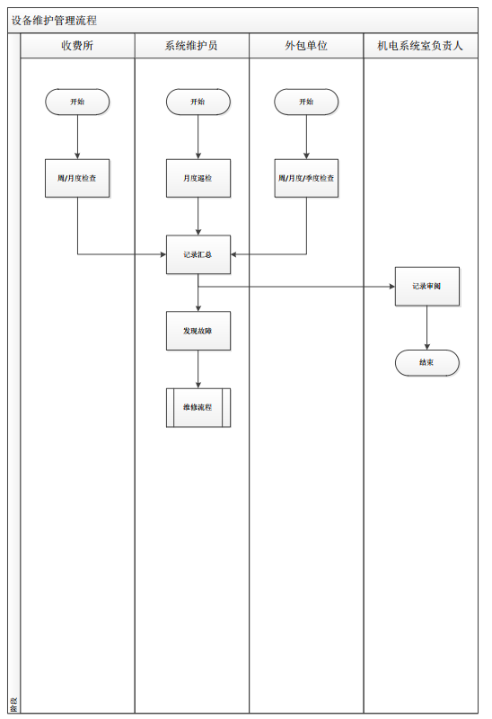

第四章 故障等级划分及维修响应

第十二条 根据故障对系统运行、联网收费的影响程度，按照影响的严重程度从高到低分别是一级故障、二级故障、三级故障。
（二）故障设备维修，做好故障维修登记工作，保证设备修复及时返回。

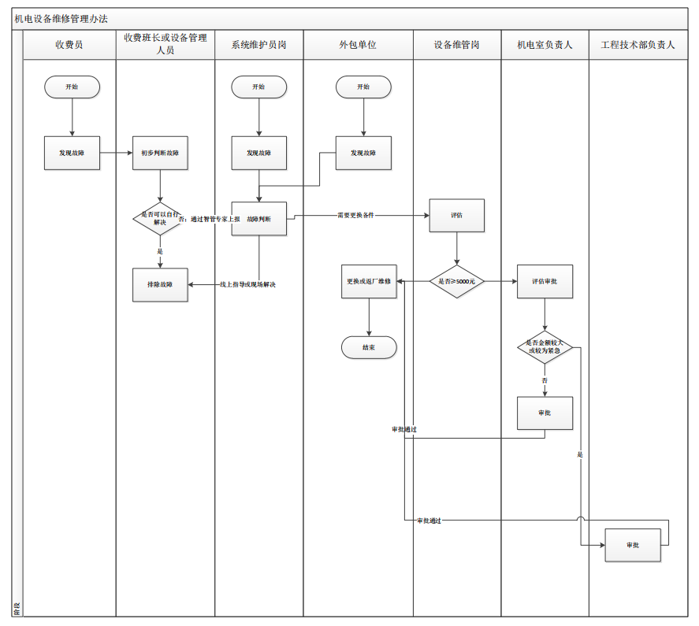

3.1插入标题123123123123

第四章 附 则

第十七条 本办法由工程技术部负责解释，自颁布之日起施行。

附件：
1.《营运管理部门检查周记录表》
2.《工程技术部机电系统室设备运维人员系统维护检查记录表》
3.《收费所生产岗系统维护检查日记录表》
4.《设备运维人员检查周记录表》
5.《设备运维人员检查月记录表》
6.《供配电检查周记录表》
7.《供配电检查月记录表》
8.《供配电检查季度/年度记录表》
9.《工程技术部机电系统室设备管理人员对收费所检查记录表》
10.《工程技术部机电系统室设备管理人员检查记录表》
11.《设备维修记录表》

附件 1

营运管理部门检查周记录表
维护人 维护时间： 年 月 日— 日
序号 | 维 | 护 | 要 | 求 |  |  | 维 |  | 护 | 检 | 查 | 情 | 况
一 | 每日维护检查内容 |  |  |  | 日 | 日 | 日 | 日 |  |  | 日 |  |  | 日 | 日
1 | 每日检查收费系统、监控系统工作站运行情况，通  过收费管理子系统校验各收费所流水上传情 况;
2 | 每日检查全线的路段、广场、车道、收费亭摄像机是否正常;
3 | 每日巡检监控中心各种系统设备有否告警声，指示灯状态有否异常，查看温湿度等环 境情况;
维护检查人
二 | 每周维护检查内容 |  |  |  |  |  | 维 |  | 护 | 检 | 查 | 情 | 况
1 | 4、每周定期检查可变情报板等外场设备通讯是否 正常;

附件 2

工程技术部机电系统室设备运维人员系统维护检查记录表
维护人： 维护时间： 年 月
序号 | 维 护 检 查 要 求 |  |  | 维 护 检 查 情 况
1 | 每日检查通讯机房是否有告警声及服务器、工作站运行情况
2 | 每月检查通信设备运行是否正常；检查网管的当前、历史告警，系统中有无不能确认原因的告警；查询日志记录，有无对网管的企图登录和不明的数据更改操作；通过营运管理部门网管登录各网元，检查网元是否正常运行，查询各网元有无告警；
2 | 每月更新病毒库，做好防病毒软件的升级更新工作；
3 | 每月检查营运管理部门 UPS、通信电源运行状态；
4 | 每半年对通讯机房设备做除尘、清洁维护；。
其他机动维护内容
序号 |  | 时间 | 维护内容
备注：维护后填写时间

附件 3

收费所生产岗系统维护检查日记录表
单位： 维护时间： 年 月 日— 日
序号 | 维 | 护 | 要 | 求 |  |  |  |  |  |  |  |  | 维 | 护 检 |  | 查 |  | 情 |  | 况
一 | 每日维护检查内容 |  |  |  | 日 |  |  | 日 |  |  | 日 |  |  | 日 |  |  |  |  | 日 |  |  |  | 日 |  |  | 日
1 | 每日检查严禁车辆在秤台上长时间停留
2 | 每日当班期间定期检查 ETC 系统软件“设备状态区”和“车辆交易信息区”，确保  设备运行正常、车辆交易信息区位空。
3 | 每日当班期间检查设备运行是否正常，发现故障及时上报。
4 | 每日当班期间保持称台周围清洁卫生，检  查称台和框架之间缝隙内是否有小石子等杂物，及时清理。

5 |  | 每日定期对发卡机进行清洁，清洁区域包括：自助发卡机外壳、内壁、填卡槽、设备平台等部位。
6 |  | 每日当班期间检查照明设备运行是否正常（含雨棚灯，广场路灯）。
其他机动维护检查内容
序号 | 时 间 |  |  | 维 护 情 况 |  |  |  |  |  | 维护检查人
1

附件 4

设备运维人员检查周记录表
单位： 维护检查人： 维护时间： 年 月 日— 日
序号 | 维 护 要 求 |  |  |  | 维 护 检 查 情 况
1 | 每周定期检查数据库自动备份是否成功
2 | 每周定期清除控制台、显示器、监视器、机柜等设备的表面灰尘。
3 | 每周定期检查自动栏杆机运行情况，及时调节平衡位置，紧固地脚螺丝，检查车检器及线圈是否正常。
3 | 每周定期检查车道称台基坑内、框架缝隙内是否有杂物等，及时组织清理。
4 | 每周定期用软布擦拭光栅分离器工作表面，保持工作面的清洁。
5 | 每周定期检查ETC车道硬件工作状况（费显、识别系统等）。
6 | 每周定期清理票据打印机内纸屑，对专用键盘、显示器等各种车道设备进行清洁除尘。
7 | 每周定期实地检查收费站（所）F型情报板显示是否正常。

附件 5

设备运维人员检查月记录表

单位： 维护检查人： 维护时间： 年 月
序号 |  | 维护检查要求 |  | 维护检查情况
1 |  | 每月定期重启收费服务器、管理工作站、MTC 车道工控机，优化系统资。源。
2 |  | 每月定期检查手动栏杆、扩音器、岗亭静电地板、收费所收费信息提醒系统等系统辅助设施是否正常，及时维  修。
3 |  | 每月定期检查称台基坑内排水情况，一旦排水沟堵塞，应尽快组织疏通。
4 |  | 每月检查车道、监控室、通信机房、电源室的现场防鼠情况，及时采取措施处  置，以防设备被损。
5 |  | 每月定期使用鼓风机对发卡机发卡机构部分、设备平台、线路控制器、打印机内壁等特殊日常难清洁位置进行清灰处  理。
6 |  | 每月做好车道设备、监控室设备的内部除尘、清洁维护工作。
其他机动维护检查内容
维护检查人
序  号 | 时 间 |  | 维 护 检 查 情 况
1
2
3
备注：维护后填写时间

附件 6

供配电检查周记录表
单位： 维护时间： 年 月 日— 日
序号 | 维 | 护 | 检 | 查 | 内 | 容 |  |  | 维 | 护 检 | 查 | 情 |  | 况
一 | 每日维护检查内容 |  |  |  |  |  | 日 | 日 | 日 | 日 |  |  | 日 |  | 日 | 日
1 | 每日检查低压配电装置的外部检查，表计 的指示、电缆接头、接地装置、负荷大小、 运行状态等。
维护检查人
二 | 每周维护检查内容 |  |  |  |  |  |  |  |  |  |  |  |  |  |  | 维护检查人
1 | 每周定期做好变电所和设备房清洁除尘工作；检查各类仪表等指数是否正常等。

附件7

供电系统维护检查月记录表
单位： 维护检查人： 维护时间： 年 月
序号 | 每月维护检查内容 | 维 护 检 查 情 况
1 | 每月定期启动发电机组 2 次，观察机组油压力、水温、电压、频率、转速及各仪表指示是否正常完好。 | 时间：
1 | 每月定期启动发电机组 2 次，观察机组油压力、水温、电压、频率、转速及各仪表指示是否正常完好。 | 时间：
2 | 每月定期检查操作电压系统（直流屏）是否正常。
3 | 每月定期检查高压配电室的门窗应完整且开闭灵活，屋顶无漏雨现象， 屋墙无渗水、潮湿、显碱现象，其他建筑设施应正常无损，屋外道路  正常畅通，电缆沟盖板齐全。
4 | 每月定期检查检查高压系统及设备有无异响或振动。
5 | 每月定期检查检查变压器有无渗漏  油现象。
6 | 每月定期检查检查变压器铭牌及其它标志是否完好。
7 | 每月定期检查检查高压和低压引线的各连接部位有无过热变色。

8 | 每月定期检查检查变压器瓷管有无  裂纹、掉瓷、闪烙、放电和脏污的现象。
9 | 每月定期检查检查变压器吸湿器中的吸湿剂是否已经饱和。
10 | 每月定期检查瓷绝缘子有无破损、  裂纹、歪斜，母线卡子有无松脱。
11 | 每月定期检查装置的所在房间通风  是否良好，温、湿度是否过高，门窗是否完整，屋顶有无渗漏的痕迹。
12 | 每月定期检查室内照明装置是否正  常，维护通道是否通畅。
13 | 每月定期检查检查开关室电缆沟的  有没有破洞，有没有小动物在电气设备上活动。
14 | 每月定期检查变电所的消防器材应  按规定配备、存放和定期检查。
11 | 每月定期检查发电机房、发电机组  的清洁除尘。
12 | 每月定期检查发电机冷却液容量， 检查曲轴箱内机油平面，燃油储量  等。
备注：维护检查情况填写，若有数据，请填写相关数据；维护检查后填写时间

